СОДЕРЖАНИЕ

1. Теоретическое введение 3

2.Выполнение поставленных задач в лабораторной работе №2 3

2.1.Описание требуемых данных 3

2.2.Модели и структуры данных, хранящие новые данные 3

2.3.Классы взаимодействия с локальными данными устройства 4

2.4.Классы представления данных 6

3.Демонстрация работы приложения 6

4.Приложение 7

# Теоретическое введение

В наше время очень распространены различные маркетплейсы, в них продают множество товаров различного рода происхождения и порой покупать тот или иной продукт довольно страшно, поэтому мы заходим читать отзывы различных людей, которые часто состоят из пары слов и не могут дать представление о предмете вожделения, происходит из-за шаблонного представления отзывов, состоящих из 3 пунктов: достоинства, недостатки и комментарии, при таких инструментах сложно сделать идейный отзыв о товаре после которого тот или иной читатель сможет понять стоит ли тот или иной товар покупки.

Программа «Отзовик» будет предоставлять возможность создавать текст с возможностью добавлять фотографии под каждый абзац для большего погружения читателя, а также просмотр отзывов других пользователей, купленных в городе проживания.

# Выполнение поставленных задач в лабораторной работе №2

## Описание требуемых данных

Для расширения функционала бизнес-логики приложения, необходимо реализовать хранение ссылок на выбранные изображения из локального хранилища. Формат изображений требуется любой поддерживаемый Android.

## Модели и структуры данных, хранящие новые данные

Для реализации хранения требуемых данных была создана новая модель данных Paragraph. Она содержит в себе 3 поля: заголовок абзаца, текст абзаца и строковый список, хранящий ссылки на изображения, как показано на рисунке 1.

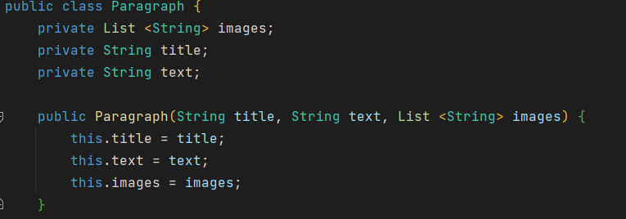

Рисунок 1 – модель данных Paragraph

Также в модель данных Review было добавлено поле, представляющее из себя список классов Pharagraph, и удалены поля text и picture. В ReviewRoom этот список был добавлен в сериализованном виде. Также были добавлены и удалены соответствующие методы get и set для обоих классов.

## Классы взаимодействия с локальными данными устройства

Для взаимодействия с локальными данными устройства вызывается ActivityResultLauncher, который создаётся с помощью метода register, куда указывается ключ, под которым будет записан «callback» после вызова окна выбора изображения. Помимо ключа параметрами указываются контракт, который будет исполнятся, и действия, предпринимаемые с результатом при «callback». В описываемом способе, показанному на рисунке 2, используется контракт OpenDocument, поскольку он позволяет не копировать файл в приложение, а сделать запрос на его открытие, которое обрабатывается ответственными за это приложениями. При обработке «callback» к полученной Uri применяется метод «takePersistableUriPermission()», куда в качестве аргументов указывается полученный Uri и константа для получения разрешения чтения файла. Метод позволяет приложения сохранить доступ к чтению изображения при перезапуске, как приложения так и устройства.

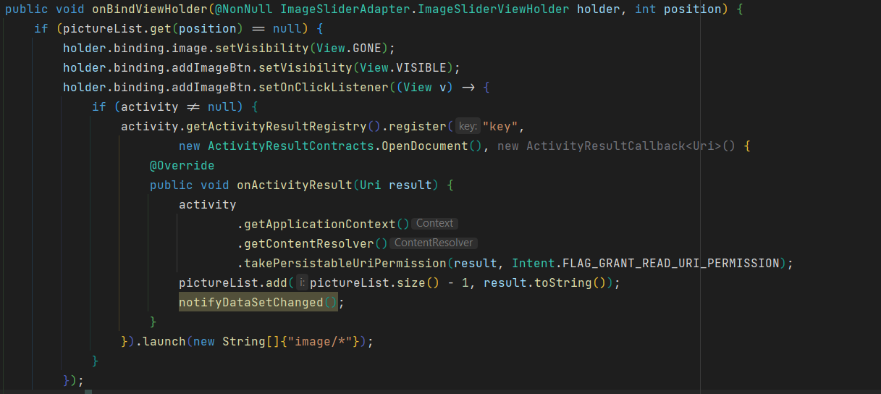

Рисунок 2 – способ взаимодействия с локальными данными устройства

Полученные ссылки на изображение сохраняются в экземпляр класса Pharagraph и далее используются в слайдере во время создания отзыва, как показано на рисунке 3, либо при чтении отзыва как показано на рисунке 4.

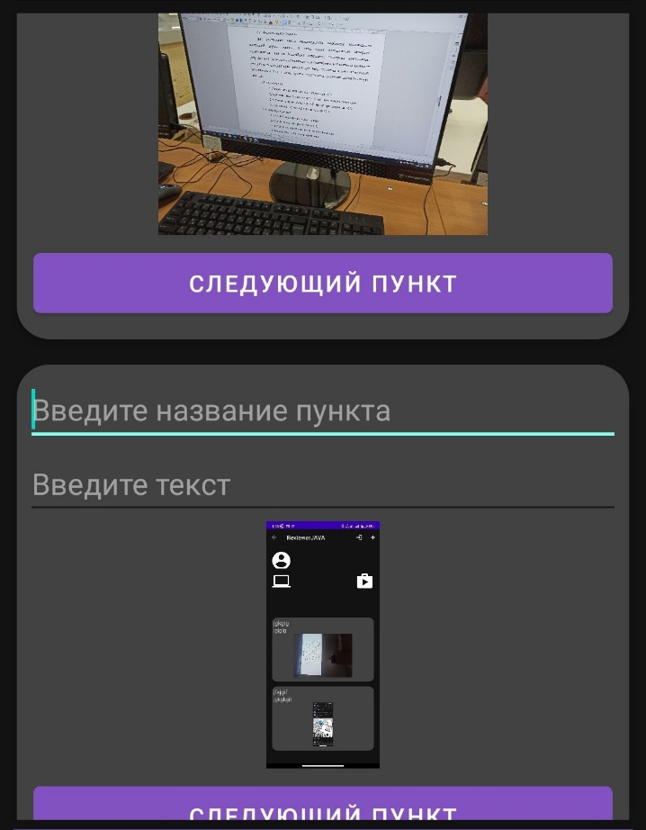

Рисунок 3 – слайдер во время создания отзыва

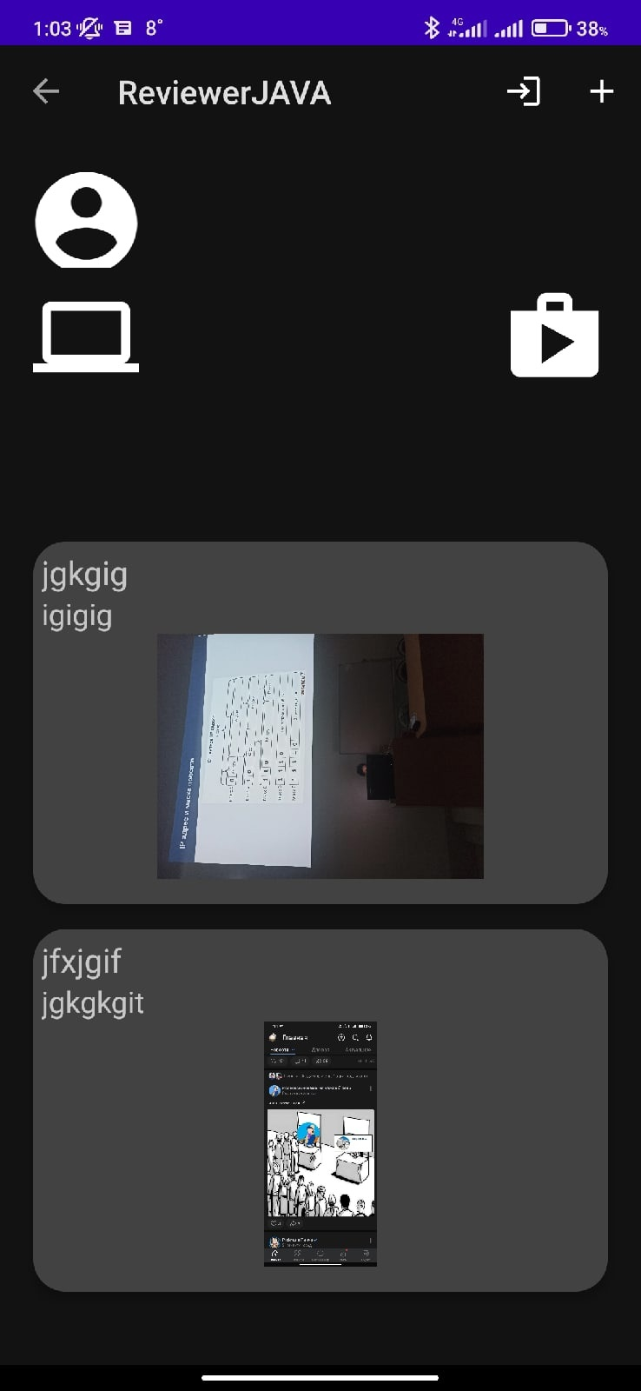

Рисунок 4 – слайдер во время просмотра отзыва

## Классы представления данных

Для представления данных используется тот же слайдер что и для создания отзыва. При чтении отзыва элементы добавления изображения убираются с поля видимости пользователя. Для отображения данных используется способ, показанный на рисунке 5.

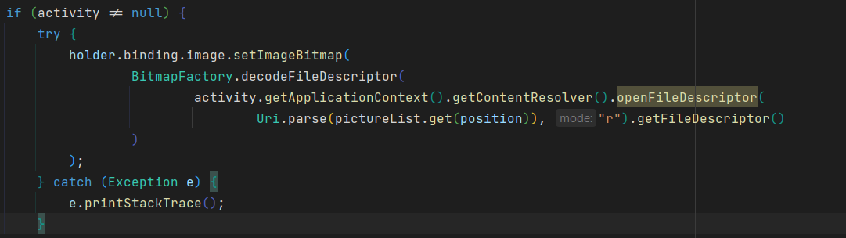

Рисунок 5 – способ представления данных

По уже имеющейся ссылке на изображение можно получить дескриптор файла и открыть его и декодировать в BitMap для того, чтобы показать изображение.

# Демонстрация работы приложения

Далее на рисунке 6 будет продемонстрировано взаимодействие c локальными данными устройства при создании отзыва.

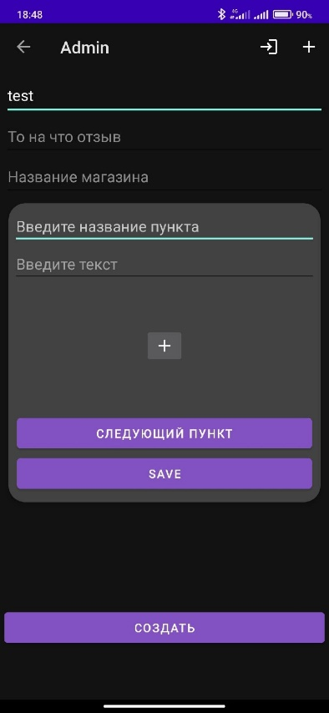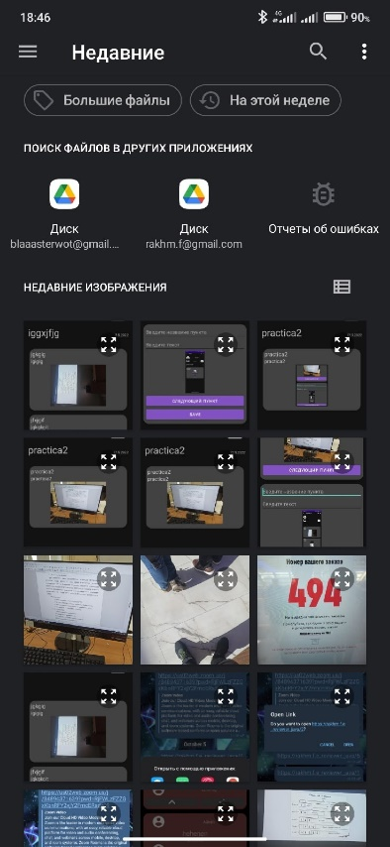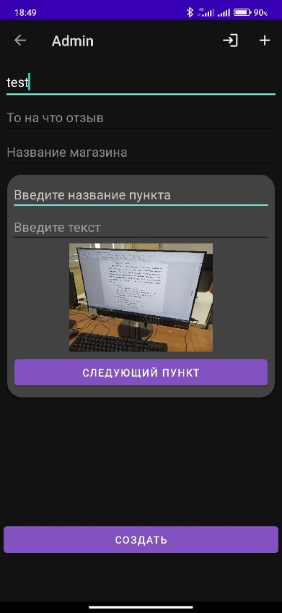

Рисунок 6 - взаимодействие с локальными данными

На рисунке 7 изображено представление локальных данных при чтении отзыва.

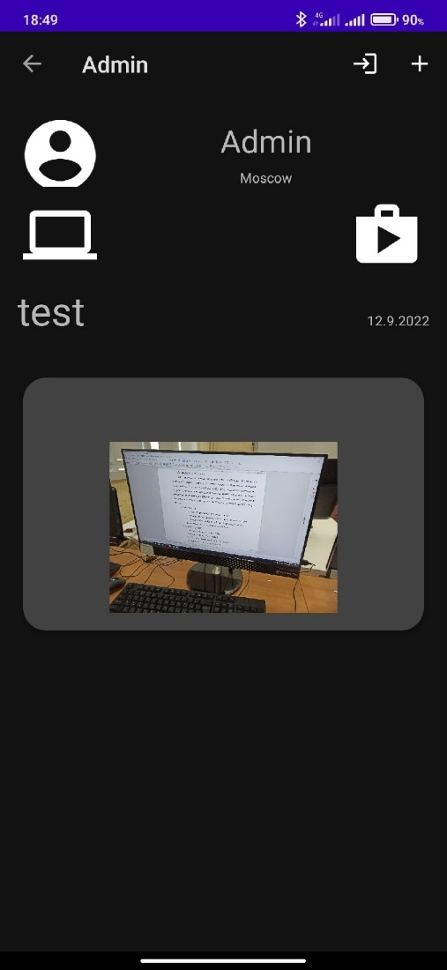

Рисунок 7 – вид страницы отзыва при чтении

# Приложение

GitHub - <https://github.com/Joombey/ReviewerJAVA/tree/master>